DOCUMENTO APARTE
Análisis y diseño
Alcance del sistema, stack y diseño técnico para construir. Sustituye al documento de requerimientos técnicos.
Campo | Valor
Estado | Borrador 0.8. Propuesto.
Fecha | 22 de setiembre de 2026
Preparado por | José Adrián Alemán Rojas
Fuente de alcance | 02 Alcance y 03 Requerimientos de negocio, BR-01 a BR-13.
Fuente de stack | Versiones estables al 22 de setiembre de 2026. IT Job Opportunities aporta el diseño, no el número de versión.

1. Decisión
Se crea una plataforma nueva tomando IT Job Opportunities como base de producto. El stack pasa a las versiones estables más recientes que se pueden usar juntas. Cambia el producto: la persona arma un perfil desde lo que cuenta, y la empresa solo ve perfiles que una persona ya marcó.
IT Job Opportunities sigue en operación, con su base de datos y su alcance actual. La plataforma nueva tiene su propio despliegue, su propia base de datos y un solo repositorio, con la API y la interfaz juntas. No se le agregan estas características al producto que ya está en producción.

2. Alcance
Entra lo que el sistema tiene que hacer. El orden es el del alcance de negocio.

2.1 Primer uso
- Una aplicación nueva, en español, para la persona que busca trabajo.
- Cuenta. El perfil se guarda y se puede retomar.
- El perfil sale de lo que la persona declara en la aplicación. Pegar un currículum no lo deja listo.
- La IA ordena y redacta solo esos hechos. No agrega empleos, estudios, métricas ni logros.
- Más de una versión del mismo relato, cada una orientada a un tipo de puesto.
- Un perfil legible al terminar, sin reescribirlo a mano y sin pago.
- Preguntas y ejemplos pensados para puestos que no son de tecnología. Un rol técnico se puede guardar.

2.2 Cuando haya puestos
- Si existe un puesto publicado, el sistema dice si el perfil calza.
- Si no calza, lo dice y muestra puestos publicados que corresponden mejor.
- Si no hay puestos, la persona igual puede terminar su perfil.

2.3 Siguiente uso
- Una persona autorizada marca un perfil como curado. Sin esa marca, la empresa no lo ve.
- La empresa publica una necesidad, busca en esa bolsa y ve en qué punto va cada candidato.
- Avanzar o descartar lo registra una persona. La IA puede mostrar coincidencias y brechas. No mueve el estado ni califica soft skills.

3. Fuera de alcance
- Modificar, apagar o usar la bolsa actual de IT Job Opportunities como la de este producto.
- Job board, scraping de vacantes, flyers, broadcasts de WhatsApp o Telegram.
- Cobro, planes y fee de contratación. BR-14 y BR-15 siguen siendo decisiones comerciales.
- Preparación de entrevista y otros extras de pago. BR-16 queda para después.
- Pruebas de personalidad, portafolio y verificación externa de empleos.
- Otro tipo de plataforma: el backend sigue siendo Java y Spring, los datos PostgreSQL y la UI React. No se cambia de familia para perseguir una versión.

4. Stack
Las versiones de abajo son las estables más recientes al 22 de setiembre de 2026, elegidas para que quepan juntas. Java 27 salió el 15 de setiembre de 2026, pero Spring Boot 4.1.1 declara compatibilidad hasta Java 26, y Java 26 ya cerró su ventana de updates. El runtime es Java 25, el LTS vigente dentro de ese rango.
Capa | Versión del producto nuevo | Hoy en IT Job Opportunities
API | Java 25 LTS, Spring Boot 4.1.1, Spring Framework 7.0.9, Spring Security 7.1.1, Gradle 9 | Java 25, Spring Boot 3.5.6
Datos | PostgreSQL 18.6. Liquibase, en la versión que administra Boot 4.1.1. Migraciones solo hacia adelante. | PostgreSQL 16.2
Identidad | OAuth2 resource server con Spring Security 7.1.1. Realm propio, separado de find-job. | Realm find-job
IA de texto | LangChain4j 1.20.0. El starter de Spring Boot 4 es langchain4j-open-ai-spring-boot4-starter 1.20.0-beta30, con la base URL de OpenRouter. El modelo es configurable. La clave no va en el código. | HTTP directo a OpenRouter. Spring AI 1.1.8 solo para MCP.
UI | Node.js 24 LTS, React 19.3, TypeScript 7.0, Vite 8.3, Ant Design 6.6, React Router 8.4 | React 18, TypeScript 4.9, Create React App, Ant Design 5, React Router 6
Pruebas | Spring Boot Test 4.1.1 y Testcontainers con PostgreSQL 18 | Spring Boot Test 3.5 y Testcontainers con PostgreSQL
Corrida | Docker y Spring Boot Actuator 4.1.1 | Docker y Actuator 3.5

La redacción deja de ser una llamada HTTP armada a mano. LangChain4j 1.20.0 habla con OpenRouter por su cliente compatible con OpenAI. El relato guardado sigue siendo la fuente de los hechos. En Boot 4 se agrega langchain4j-jackson3, para que el JSON corra en Jackson 3. El starter de Spring Boot 4 va en 1.20.0-beta30: es la línea de integración del mismo release, no un milestone aparte.

5. Qué se trae de la base
Se trae | No se trae al producto nuevo
Los patrones de API, PostgreSQL, Liquibase, OAuth2 y OpenRouter. Se reescriben sobre Boot 4.1.1 y LangChain4j 1.20.0, no se copian con las versiones viejas. | El scraping, el job board público y el modelo en el que el candidato solo aplica, sin cuenta.
Patrones de la consola de empresa: publicación, búsqueda y avance de un candidato. | Flyers, Telegram, WhatsApp y el resumen de candidato pensado para un currículum pegado.
Las áreas de persona y de empresa, en una sola aplicación Vite, dentro del mismo repositorio que la API. | Los datos de producción: candidatos, vacantes y clientes actuales.

6. Componentes
Un despliegue nuevo y un solo repositorio. Hoy IT Job Opportunities parte la API, el job board y la consola en tres repos. Este producto no repite ese corte. La API es el único lugar que escribe datos y llama al modelo. Las áreas de la interfaz hablan solo con esa API.
Componente | Responsabilidad
Interfaz | Una aplicación Vite en fe/. Rutas de persona, curaduría y empresa. En español. Sin paso de pago en el camino básico.
API | Spring Boot 4.1.1 en be/, en el mismo repositorio. Persiste el relato, las versiones, la marca de curaduría y la decisión humana.
Redacción | LangChain4j 1.20.0 pide a OpenRouter una versión a partir de los hechos ya guardados.
PostgreSQL 18.6 | Base nueva. Separada de la base de IT Job Opportunities.
Issuer OIDC | Emite el token de la persona, el del curador y el de la empresa. El realm concreto está abierto.

6.1 Diagrama de componentes
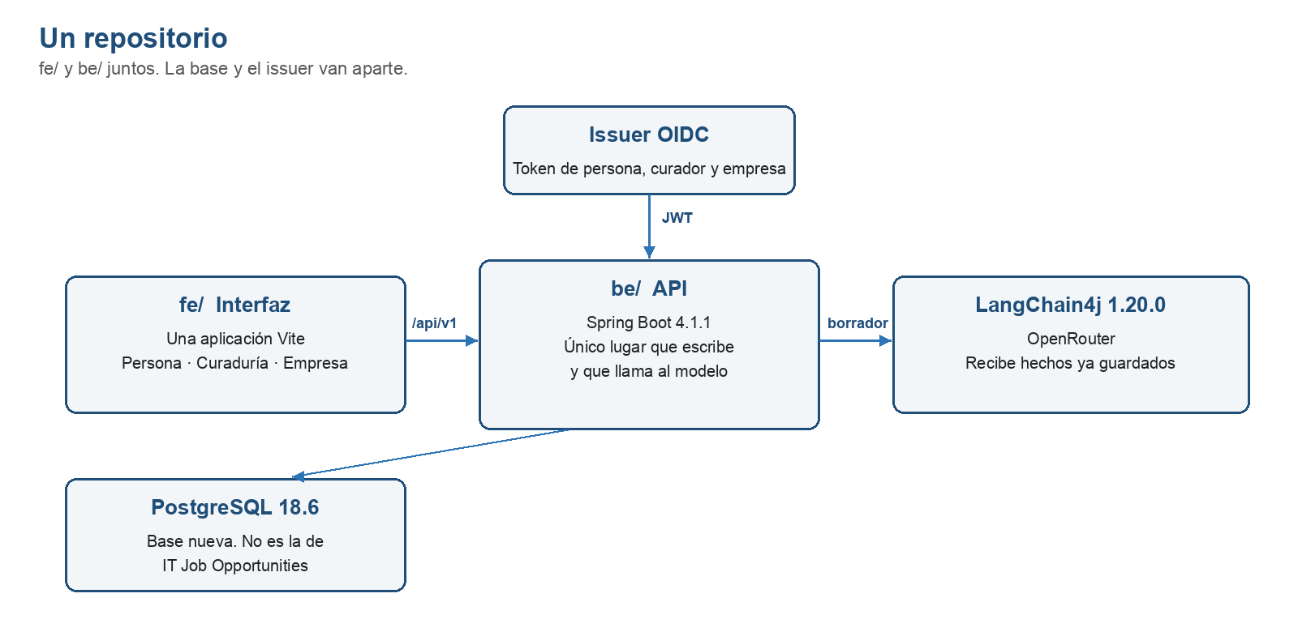
Figura 1. Un repositorio. La interfaz llama a la API. La API escribe en PostgreSQL y pide el borrador a OpenRouter.

7. Módulos de la API
Una sola aplicación Spring Boot, en be/. El nombre del paquete raíz se fija con el repositorio. Los módulos de abajo no dependen de ese nombre. Cada uno expone su servicio; el controlador solo traduce HTTP.
Módulo | Hace | No hace
identidad | Valida el JWT y resuelve el subject a una persona, un curador o un usuario de empresa. | No crea usuarios dentro de IT Job Opportunities.
relato | Guarda las respuestas y los hechos antes de llamar al modelo. | No redacta y no marca curaduría.
redaccion | AiService de LangChain4j. Recibe hechos y tipo de puesto. Devuelve un borrador con citas. | No persiste hechos ni publica la versión.
perfil | Guarda la versión. La publica solo si el control de hechos pasa. | No decide el calce ni el avance.
calce | Compara una versión lista contra puestos publicados. | No bloquea el perfil si no hay puestos. No mueve el estado.
curaduria | Guarda la marca humana sobre la persona. | No la infiere de un texto ni de un score.
empresa | Puestos de esa empresa, bolsa curada y la decisión de avanzar o descartar. | No lee perfiles sin marca. No escribe el relato.

8. Modelo de datos
PostgreSQL 18.6, esquema propio, migraciones Liquibase solo hacia adelante. Estas tablas son la propuesta de diseño. Los nombres pueden cambiar. Las reglas de cada fila no.
Tabla | Guarda | Regla
persona | Id y subject OIDC, único. | Una cuenta. El perfil se retoma con ese subject.
relato | Un relato vigente por persona, con fecha de cambio. | Es la historia. Pegar un archivo no crea esta fila.
respuesta | Pregunta, texto y orden, colgando del relato. | Lo que la persona declaró en la aplicación.
hecho | Un hecho atómico, con id estable, sacado de una respuesta. | Borrar el hecho borra la fila. Las versiones que lo citaban quedan obsoletas.
anexo_pegado | Texto pegado, si la persona lo adjunta. | Se archiva. No genera hechos y no deja el perfil listo.
version_perfil | Texto redactado, tipo de puesto, estado y huella del relato. | Estados: LISTA, RECHAZADA, OBSOLETA. Una sola LISTA por persona y tipo de puesto.
version_hecho | Qué ids de hecho citó esa versión. | Si un id ya no existe, la versión LISTA pasa a OBSOLETA.
empresa | Id y nombre. | Sin tablas de cobro. BR-14 queda fuera.
usuario_empresa | Subject OIDC y empresa. | El id de empresa sale del token, no del cuerpo del request.
puesto | Título, descripción, tipo y estado PUBLICADO o CERRADO. | Solo los PUBLICADO entran al calce.
curaduria | Marca, quién y cuándo, una fila por persona. | Sin esta marca la bolsa no devuelve a la persona.
decision | AVANZA o DESCARTADO, empresa, persona, quién y cuándo. | La fila nace cuando una persona confirma. Antes, no hay decisión.

No hay columna de puntaje, personalidad ni soft skills. La bolsa es compartida: una persona curada puede verla cualquier empresa del producto. La decisión es de cada empresa.

8.1 Diagrama entidad-relación
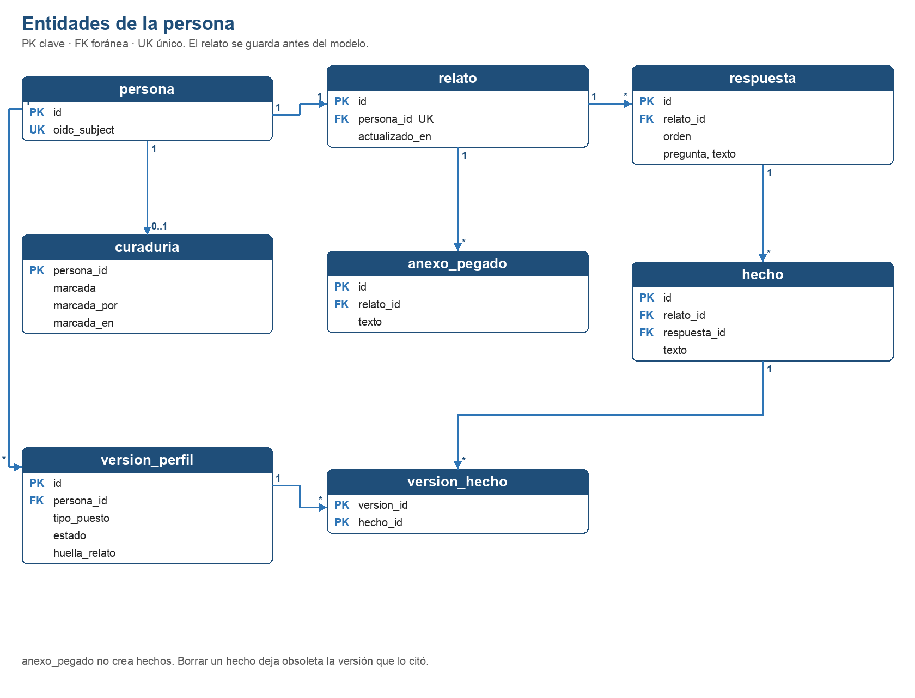
Figura 2. Entidades de la persona. 1 es uno. * es muchos. 0..1 es opcional.
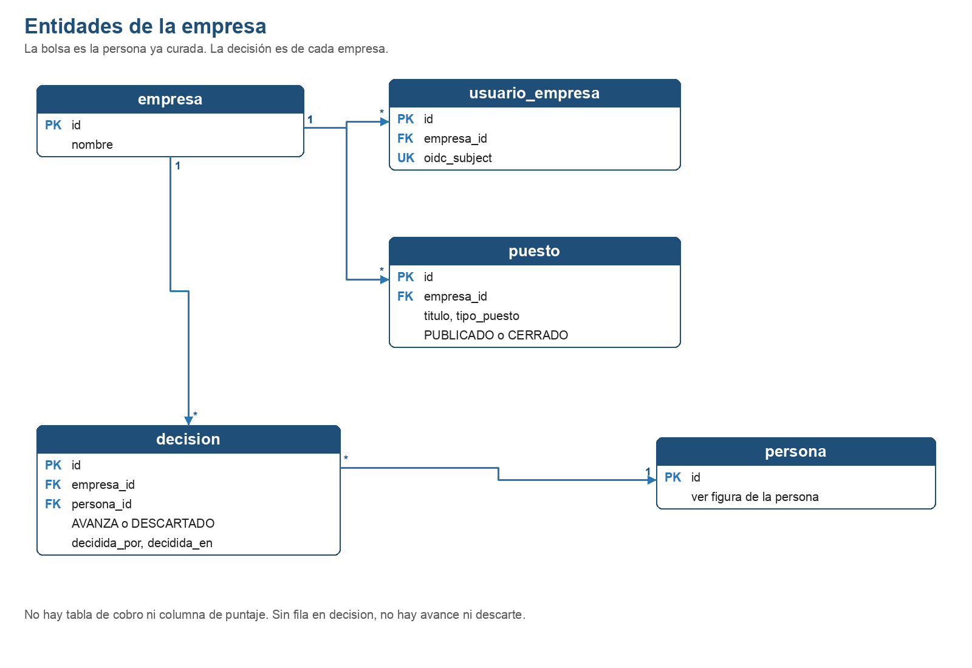
Figura 3. Entidades de la empresa. decision apunta a la persona de la figura 2.

9. API HTTP
Prefijo /api/v1, JSON, mensajes de error en español. Cada request lleva el bearer del issuer. Un header de correlación se propaga al log.

9.1 Persona
Método y ruta | Efecto
GET /api/v1/relato | Devuelve las respuestas y los hechos de quien llama.
PUT /api/v1/relato | Reemplaza respuestas y hechos. Si desaparece un hecho citado, la versión LISTA que lo usaba pasa a OBSOLETA.
POST /api/v1/relato/anexo | Archiva un texto pegado. La respuesta dice que el perfil no queda listo por ese texto.
POST /api/v1/versiones | Cuerpo: tipo de puesto. Redacta, controla hechos y devuelve LISTA o RECHAZADA.
GET /api/v1/versiones | Versiones de quien llama, incluida la rechazada, para que pueda corregir.
GET /api/v1/calce?versionId= | Dice si esa versión LISTA calza y qué puestos publicados se acercan más.

9.2 Curador
Método y ruta | Efecto
GET /api/v1/curaduria/pendientes | Personas con al menos una versión LISTA y sin marca.
PUT /api/v1/curaduria/{personaId} | Cuerpo: marcada sí o no. Guarda subject y fecha.

9.3 Empresa
Método y ruta | Efecto
POST /api/v1/puestos | Publica una necesidad de la empresa del token.
GET /api/v1/puestos | Puestos de esa empresa.
GET /api/v1/bolsa | Solo personas con marca y al menos una versión LISTA. Acepta un texto de búsqueda.
PUT /api/v1/bolsa/{personaId}/decision | Cuerpo: AVANZA o DESCARTADO. Escribe quién confirmó.

9.4 Respuestas de fallo
Código | Cuándo
401 | No hay token o el issuer no lo reconoce.
403 | El rol no puede esa ruta. Una persona no cura ni decide. Una empresa no edita el relato.
404 | La bolsa pide una persona sin marca. Para la empresa es igual que si no existiera.
409 | Ya hay una redacción en curso para esa persona.
422 | La versión trae un hecho que no está en el relato. No se publica. El relato no cambia.
503 | OpenRouter no respondió dentro del tiempo. No se publica versión. El relato no cambia.

10. Identidad y autorización
Spring Security 7.1.1 como OAuth2 resource server. El token trae uno de tres roles: PERSONA, CURADOR, EMPRESA. El realm sigue abierto. Los subjects de este producto no son usuarios de IT Job Opportunities.
Rol | Puede | La API rechaza
PERSONA | Su relato, sus versiones y su calce. | Bolsa, curaduría, puestos ajenos y decisión.
CURADOR | Ver pendientes y poner o quitar la marca. | Editar el relato, publicar puestos y mover el estado.
EMPRESA | Sus puestos, la bolsa curada y la decisión de su empresa. | Ver sin marca, editar un relato y decidir por otra empresa.

La empresa del usuario sale del token. Un id de empresa en el cuerpo o en la URL no cambia el alcance. La consulta de la bolsa filtra marcada en el repositorio, no solo en la pantalla.

11. Redacción con LangChain4j
La llamada deja de ser el cliente HTTP armado en IT Job Opportunities. Entra LangChain4j 1.20.0 con el starter de Spring Boot 4.
Pieza | Elección
Dependencias | langchain4j 1.20.0, langchain4j-spring-boot4-starter 1.20.0-beta30, langchain4j-open-ai-spring-boot4-starter 1.20.0-beta30, langchain4j-jackson3.
Cliente | OpenAiChatModel contra https://openrouter.ai/api/v1. OpenRouter habla el protocolo de OpenAI.
Secreto | OPENROUTER_API_KEY en el entorno. OPENROUTER_MODEL también. Ninguno va en el repositorio.
Contrato | Un @AiService, Redactor. Entrada: lista de id y texto de hecho, más el tipo de puesto. Salida estructurada: texto y citas (ids de hecho).
Tiempo | 30 segundos. Si vence, la API responde 503 y no guarda LISTA.
Modo | Llamada síncrona. El primer uso entrega un documento, no un chat en streaming.
Prueba | ChatModel se sustituye por un doble. La suite no sale a la red.

Al modelo le llega solo eso: los hechos de esa persona y el tipo de puesto. No le llega la bolsa, ni otros perfiles, ni una instrucción de completar métricas.

12. Control de hechos
El prompt pide no inventar. Quien publica o rechaza es la API, en este orden.
- Se guardan respuestas y hechos. En este paso no hay llamada al modelo.
- Redactor recibe solo esos hechos y el tipo de puesto.
- Se rechaza el borrador si una cita no existe en el relato, si el texto trae un número que no está en los hechos citados, o si trae un nombre de empleador, estudio o cargo que no está en esos hechos.
- Rechazado: se guarda RECHAZADA y no se muestra como perfil. La persona puede pedir otra vez.
- Aceptado: se guarda LISTA y las filas de version_hecho. Si ya había LISTA de ese tipo de puesto, esa pasa a OBSOLETA.
- Si después se borra un hecho citado, la LISTA que lo usaba pasa a OBSOLETA. Hay que generar de nuevo. El texto viejo deja de ser el perfil.
El sesgo aceptado es rechazar de más. Una paráfrasis que el control no reconoce obliga a reintentar. Publicar un empleador que la persona no declaró es el fallo que esta regla evita.

12.1 Flujo del primer uso
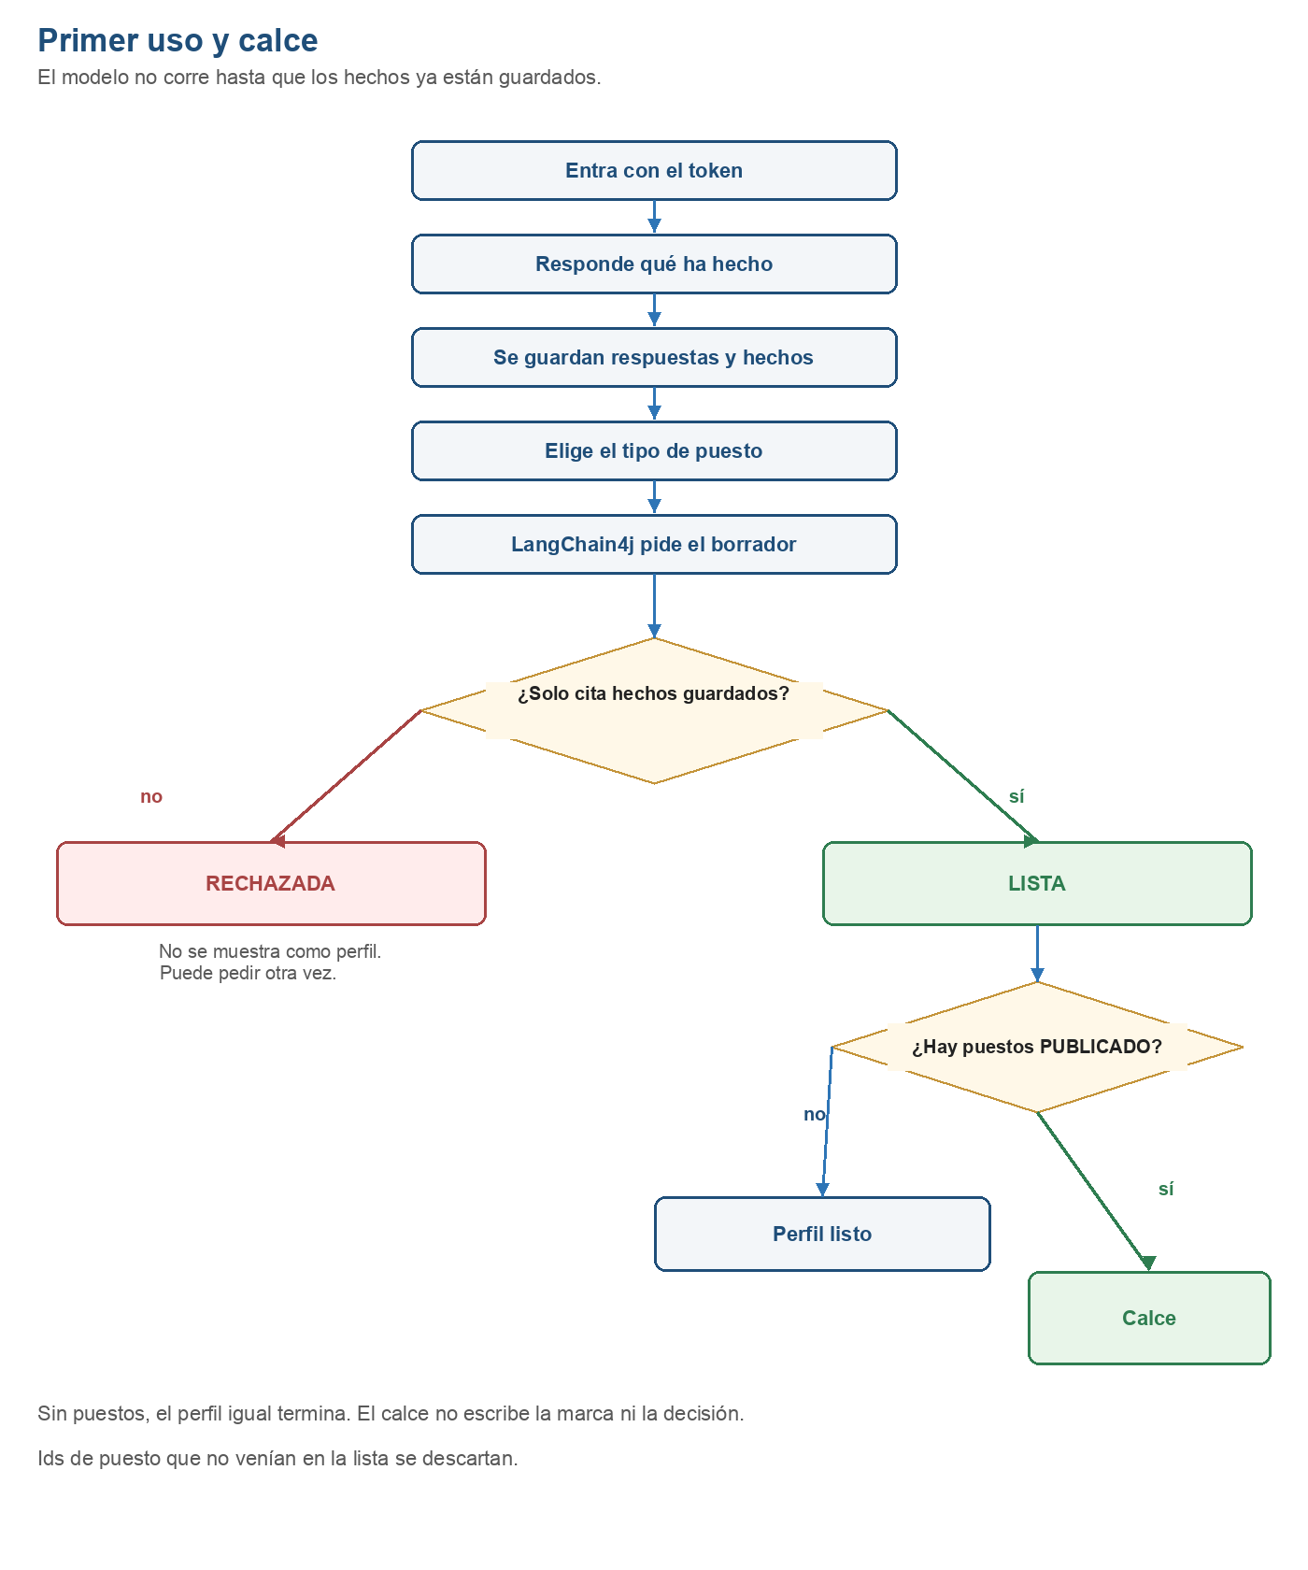
Figura 4. Primer uso y calce. RECHAZADA no se publica. Sin puestos, el perfil igual queda listo.

13. Calce, curaduría y decisión

13.1 Calce
Solo corre sobre una versión LISTA. Si no hay puestos PUBLICADO, responde sin correspondencia y con alternativas vacías, y el perfil sigue terminado. Si hay puestos, un segundo @AiService recibe la versión y la lista de puestos publicados (id, título, tipo, descripción) y devuelve si corresponde y los ids alternativos.
Un id que no esté en la lista enviada se descarta. Esta llamada no escribe curaduría ni decisión. Con pocos puestos, la lista entra completa en la llamada. Un índice de búsqueda queda para cuando el catálogo crezca. No entra en el primer uso.

13.2 Curaduría
La marca es una fila en curaduria, puesta por el rol CURADOR. La búsqueda de empresa incluye marcada en la consulta. Ocultarla en la interfaz no cuenta como control. Quién opera ese rol y en qué plazo sigue abierto.

13.3 Decisión
AVANZA y DESCARTADO los escribe el rol EMPRESA. decidida_por es el subject del token. No existe un endpoint que acepte un score ni una ruta en la que el modelo cambie el estado.

13.4 Flujo de curaduría y decisión
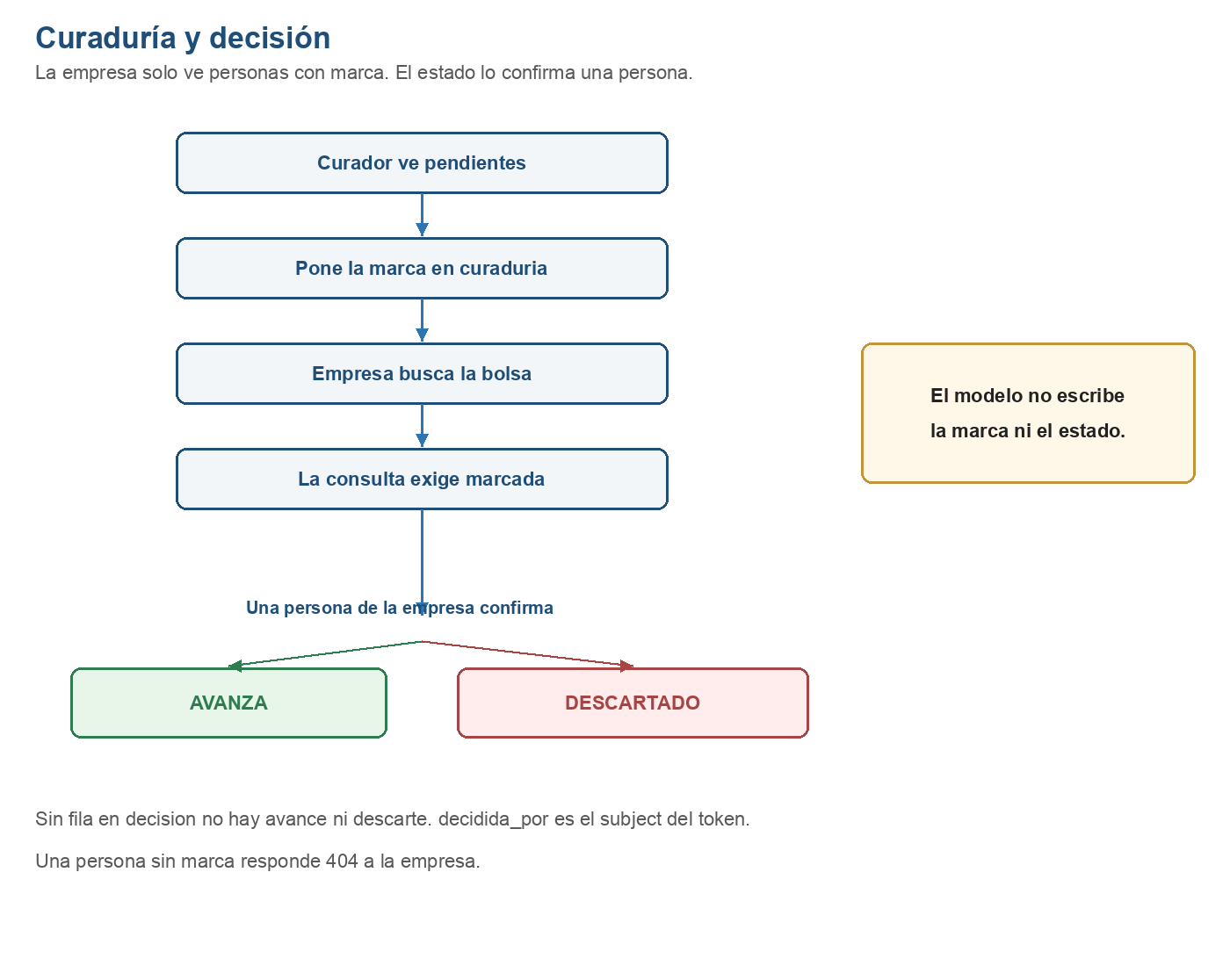
Figura 5. La marca la pone el curador. Avanzar o descartar lo confirma una persona de la empresa.

14. Interfaz
Vite 8.3, React 19.3, TypeScript 7.0, Ant Design 6.6 y React Router 8.4, en fe/, al lado de be/. Una sola aplicación. Las áreas cambian por la ruta y por el rol.
Área | Pantallas | Estados visibles
Persona | Relato por preguntas, versiones por tipo de puesto, perfil listo, calce. | Guardando, vacío de puestos, versión rechazada, tiempo de modelo agotado, perfil listo.
Curaduría | Pendientes y marca. | Lista vacía, error al guardar la marca.
Empresa | Publicar puesto, bolsa, decisión. | Bolsa vacía, guardando la decisión, error de autorización.

La interfaz va en español. El camino básico de la persona no muestra un pago. No se copia Create React App ni las pantallas del job board actual. No hay un segundo repositorio para la empresa.

15. Despliegue y verificación

15.1 Despliegue
El compose vive en la raíz del mismo repositorio: PostgreSQL 18.6, la API y la interfaz. El issuer va aparte. Variables: URL de base, issuer, OPENROUTER_API_KEY, OPENROUTER_MODEL. Actuator expone salud. El compose y la base de IT Job Opportunities no se modifican.
El log de producción anota el id de versión, LISTA o RECHAZADA, y la latencia. No anota el relato, los hechos, el prompt ni la respuesta del modelo.

15.2 Verificación
Prueba | Tiene que demostrar
Control de hechos | Un empleador ausente del relato deja la versión RECHAZADA. Hechos citados y nada más dejan LISTA.
Borrado | Quitar un hecho citado pasa esa LISTA a OBSOLETA.
Anexo | Pegar texto no crea hechos y no deja el perfil listo.
Autorización | PERSONA no lee la bolsa. EMPRESA no recibe una persona sin marca. El id de empresa del cuerpo no cambia la empresa del token.
Calce vacío | Sin puestos PUBLICADO, el perfil igual termina.
Modelo | ChatModel doble. Spring Boot Test 4.1.1 y Testcontainers con PostgreSQL 18. Sin red.

16. Decisiones abiertas
# | Decisión | Qué queda fijo mientras tanto
1 | Qué código de IT Job Opportunities se mira el primer día, además de los patrones de la sección 5. | No entra scraping, ni la bolsa actual, ni los canales de broadcast. El código nuevo nace en un solo repositorio.
2 | Si la persona, el curador y la empresa usan un realm nuevo o clientes nuevos dentro de find-job. | OAuth2 resource server, tres roles, subjects distintos de los de IT Job Opportunities.
3 | Quién marca la curaduría y en qué plazo. | El rol CURADOR y la fila curaduria. Sin operador ni tiempo definidos.
4 | Qué modelo de OpenRouter queda como default. | OPENROUTER_MODEL es configuración. El contrato de Redactor no cambia con el modelo.

17. Riesgos de esta decisión
Riesgo | Efecto | Cómo se contiene
Fork demasiado ancho. | El primer uso arrastra scraping, flyers y el flujo sin cuenta. | La sección 5 deja esas partes fuera del producto nuevo.
Misma base de datos que producción. | Un cambio del producto nuevo toca IT Job Opportunities. | Base, compose y subjects separados.
Confiar el límite de hechos solo al prompt. | El perfil publicado gana experiencia que la persona no contó. | La sección 12 rechaza la versión antes de dejarla LISTA.
El control de nombres rechaza una paráfrasis válida. | La persona tiene que pedir la versión otra vez. | Se acepta ese sesgo. RECHAZADA se muestra para corregir, y el relato no se pierde.
Copiar los build files de Boot 3.5 y Create React App. | El proyecto nuevo no arranca. | Se crea el proyecto en Boot 4.1.1, LangChain4j 1.20.0 y Vite 8. Se traen patrones, no los archivos de build.

Versión 0.8, 22 de setiembre de 2026. Agrega el diagrama de componentes, el entidad-relación y los flujos de primer uso, calce, curaduría y decisión.

